RESOLUCIÓN 978/20
VISTOS:
El informe producido por el señor Jorge Salvucci, encargado de la Comuna, mediante el cual se informa que el agente Diego Gonzalo Moye (legajo 72), en fecha viernes 20 de diciembre de 2019, desde las 10:58 horas fue observado en la Plaza San Martín de nuestra localidad sin prestar tareas, en la garita de espera de colectivo. Dicha actitud se prolongó durante más de 15 minutos.

Y CONSIDERANDO:
Que, el superior del área, Jorge Salvucci, ha constatado la conducta enunciada en los vistos, la que se produjo el día 20 de diciembre de 2019.
Que, dicho accionar implica una falta clara a las obligaciones de los agentes.
Que, quien elabora el informe, es autoridad con aptitud suficiente para efectuar la constatación, dado que es el superior y encargado del corrector funcionamiento de la sección.
Que, corrido el traslado para defensa no ha efectuado descargo alguno en el término de ley. La ley 9286 establece en cuanto a los términos para el descargo, el plazo de 72 horas; siendo que el escrito recibido lo fue vencido el mencionado plazo.
Que, dicha conducta contraría el artículo 13) a) y d) de la ley 9286:
Artículo 13 inciso a): “La prestación personal del servicio, con eficiencia, capacidad y diligencia, en el lugar, condiciones de tiempo y forma que determinan las disposiciones reglamentarias correspondientes;”
Que, la ley 9286 en su artículo 65 se dispone “El apercibimiento puede ser aplicado por los jefes inmediatos y la suspensión hasta un máximo de diez (10) días por año calendario, por los Directores o Funcionarios de jerarquía equivalente o superior”.
Que, por la magnitud de la falta se entiende que podría encuadrar en una sanción apercibimiento.
Que, esta Comisión Comunal haciendo suyo el informe formulado por el superior del área resuelve aplicar la sanción correspondiente.

Que, por todo ello,

LA COMISIÓN COMUNAL DE CHABAS
SANCIONA LA SIGUIENTE
RESOLUCIÓN:

Artículo 1: Aplíquese al Agente Diego Gonzalo Moye (legajo 72), la sanción de apercibimiento, por los fundamentos dados en los considerandos.

Artículo 2: Notifíquese la interesado y al área de personal de la Comuna.

Chabás, 16 enero de 2020.

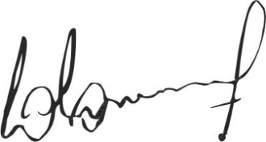
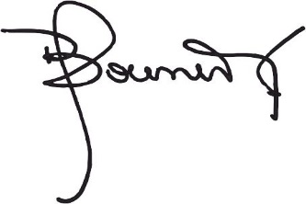

Jaqueline Bouvier Dr. Lucas Lesgart
Secretaria Administrativa Presidente Comuna de Chabás

